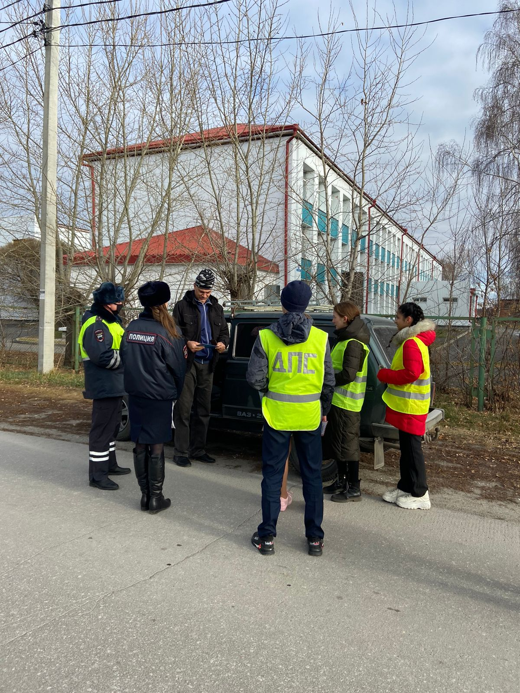

В Ордынском районе прошла акция «Безопасный пешеход»

В целях предупреждения дорожно-транспортных происшествий с участием пешеходов и формирование у водителей устойчивых стереотипов законопослушного поведения, сотрудники Госавтоинспекции совместно с отрядом ЮИД «Проблесковый маячок» МКОУ Ордынская СОШ №1 напомнили учащимся 1 класса МКОУ Ордынская СОШ №1 правила основ безопасного передвижения пешеходами, рассказав о том, что наличие на верхней одежде световозвращающих элементов увеличивает возможность увидеть пешехода на расстоянии около 150 метров, важно пешеходу обеспечить свою видимость в темное время суток, особенно в условиях пасмурной погоды и первых снегопадах. Водителям рассказали о распространенных нарушениях ПДД, в следствии которых пешие участники дорожного движения получают травмы. Обращаясь к автомобилистам, Госавтоинспекторы призвали водителей быть внимательнее и осторожней при управлении автомобилем, снижать скорость вблизи образовательных организаций и при проезде пешеходных переходов, а также вручили всем водителям информационные буклеты с дорожными рекомендациями.

